Забрел однажды волк в пустынную местность,Когда уже склонялось на закат солнце.Измерив взглядом всю длину своей тени,Воскликнул он: «Насколько же я льва больше!
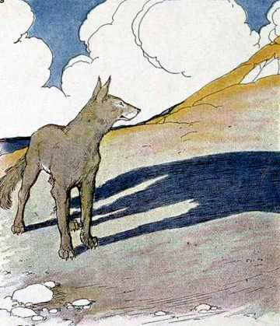
Его бояться ли мне, ежели сам яТеперь достоин над животными править!»Вдруг из засады лев на хвастуна прыгнул,И у него в когтях воскликнул волк горько:«Увы мне! От гордыни от своей гибну»

